理科综合 物理部分
第1卷

一、单项选择题（每小题6分，共30分。每小题给出的四个选项中，只有一个选项是正确的）
- 下列关于电磁波的说法正确的是
A．均匀变化的磁场能够在空间产生电场 B. 电磁波在真空和介质中传播的速度相同
C. 只要有电场和磁场，就能产生电磁波 D. 电磁波在同种介质中只能沿直线传播
2．下列关于原子和原子核的说法正确的是
A．衰变现象说明电子式原子核的组成部门
B. 玻尔理论的假设之一是原子能量的量子化
C．放射性元素的半衰期随温度的升高而变短
D.比结合能越小表示原子核中的核子结合得越牢固
3．质点做直线运动的v-t图像如图所示，规定向右为正方向，则该质点在前8s内平均速度的大小和方向分别为
A．0.25 m/s 向右 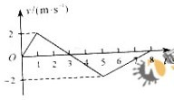
B．0.25 m/s 向左
C. 1 m/s 向右
D．1 m/s 向左
4. 一列简谐横波沿x轴正向传播，传到M点时波形如图所示，再经0.6s，N点开始振动，则该波的振幅A和频率f为
A. A= 1 m f =5 Hz 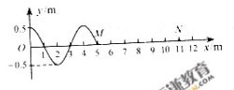
B. A= 0.5 m f =5 Hz
C. A= 1 m f =2.5 Hz
D. A= 0.5 m f =2.5 Hz
5. 在静电场中，将一正电荷从a点移到b点，电场力做了负功，则
A. b点的电场强度一定比a点大 B. 电场线方向一定从b指向a
C. b点的电势一定比a点高 D. 该电荷的动能一定减小

- 不定项选择题（每小题6分，共18分。每小题给出的四个选项中，有的只有一个选项正确。有的有多个选项正确，全部选对的得6分，选对但不全的得3分，选错或不答的得0分）
6. 探测器绕月球做匀速圆周运动。变轨后在周期较小的轨道上仍做匀速圆周运动，则变轨后与变轨前相比
A. 轨道半径变小 B. 向心加速度变小
C． 线速度变小 D. 角速度变小
7.为探究理想变压器原、副线圈电压、电流的关系，将原线圈接到电压有效值不变的正弦交流电源上，副线圈连接相同的灯泡L1、L2，电路中分别接了理想交流电压表V1、V2和理想交流电流表A1、A2，导线电阻不计，如图所示。当天关S闭合后

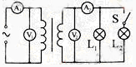
A.A1示数变大，A1与A2示数的比值不变
B.A1示数变大，A1与A2示数的比值变大
C.V2示数变小，V1与V2示数的比值变大
D.V2示数不变，V1与V2示数的比值不变
8 .用同一光电管研究a、b两种单色光产生的光电效应，得到光电流I与光电管两极间所加电压U的关系如图。则这两种光
A.照射该光电管时a光使其逸出的光电子最大初动能大
B.从同种玻璃射入空气发生全反射时，a光的临界角大
C.通过同一装置发生双缝干涉，a光的相邻条纹间距大
D .通过同一玻琉璃三棱镜时，a光的偏折程度大
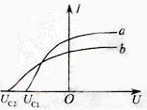

2010年普通高等学校招生全国统一考试（天津卷）
理科综合 物理部分
第Ⅱ卷
9.（18分）
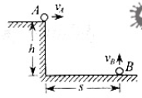
（1）如图所示，在高为h的平台边缘水平抛出小球A，同时在水平地面上距台面边缘水平距离为s处竖直上抛小球B，两球运动轨迹在同一竖直平面内，不计空气阻力，重力加速度为g。若两球能在空中相遇，则小球A的初速度v_{A}应大于 ，A、B两球初速度之比为 。
（2）探究求合力的方法时，先将橡皮条的一端固定在水平木板上，另一端系上带有绳套的两根细绳。实验时，需要两次伸橡皮条，一次是通过两细绳用两个弹簧秤互成角度地拉橡皮条，另一次是用一个弹簧秤通过细绳拉橡皮条。
①实验对两次拉伸橡皮条的要求中，下列哪些说法是正确的 （填字母代号）。
A.将橡皮条拉伸相同长度即可 B.将橡皮条沿相同方向拉到相同长度
C.将弹簧秤都拉伸到相同刻度 D.将橡皮条和绳的结点拉到相同位置
②同学们在操作过程中有如下议论，其中对减小实验误差有差的说法是 （填字母代号）。
A.两细绳必须等长
B.弹簧秤、细绳、橡皮条都应与木板平行
C.用两弹簧秤同时拉细绳时两弹簧秤示数之差应尽可能大
D.拉橡皮条的细绳要长些，标记同一细绳方向的两点要远些
（3）要测量电压表V₁的内阻R_{V}，其量程为2V，内阻约2kΩ。实验室提供的器材有：
电流表A，量程0.6A，内阻约0.1Ω；
电压表V₂，量程5V，内阻约5kΩ;
定值电阻R₁，阻值30Ω；
定值电阻R₂，阻值3kΩ；
滑动变阻器R₃，最大阻值100Ω,额定电流1.5A；
电源E，电动势6 V，内阻约0.5Ω；
开关S一个，导线若干。
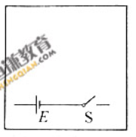
①有人拟将待测电压表V₁和电流表A串联接入电压合适的测量电路中，测出V₁的电压和电流，再计算出R_{V}。该方案实际上不可行，其最主要的原因是 ；
②请从上述器材中选择必要的器材，设计一个测量电压表V₁内阻R_{V}的实验电路。要求测量尽量准确，实验须在同一电路中，且在不增减元件的条件下完成。试画出符合要求的实验电路图（图中电源与开关已连好），并标出所选元件的相应字母代号；
③由上问写出V₁内阻R_{V}的表达式，说明式中各测量量的物理意义。
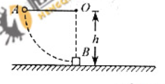
10.（16分）如图所示，小球A系在细线的一端，线的另一端固定在O点,O点到水平面的距离为h。物块B质量是小球的5倍，置于粗糙的水平面上且位于O点正下方，物块与水平面间的动摩擦因数为。现拉动小球使线水平伸直，小球由静止开始释放，运动到最低点时与物块发生正碰（碰撞时间极短），反弹后上升至最高点时到水平面的距离为。小球与物块均视为质点，不计空气阻力，重力加速度为g，求物块在水平面上滑行的时间t。
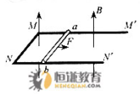
11.（18分）如图所示，质量m₁＝0.1 kg，电阻R₁＝0.3，长度l＝0.4 m的导体棒ab横放在U型金属框架上。框架质量m₂＝0.2 kg，放在绝缘水平面上，与水平面间的动摩擦因数＝0.2.相距0.4 m的MM′、NN′相互平行，电阻不计且足够长。电阻R₂＝0.1的MN垂直于MM′。整个装置处于竖直向上的匀强磁场中，磁感应强度B＝0.5 T。垂直于ab施加F＝2 N的水平恒力，ab从静止开始无摩擦地运动，始终与MM′、NN′保持良好接触。当ab运动到某处时，框架开始运动。设框架与水平面间最大静摩擦力等于滑动摩擦力，g取10 m/s²。
（1）求框架开始运动时ab速度v的大小;
（2）求ab开始运动到框架开始运动的过程中，MN上产生的热量Q＝0.1 J，求该过程ab位移x的大小。

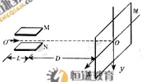
12.（20分）质谱分析技术已广泛应用于各前沿科学领域。汤姆孙发现电子的质谱装置示意如图，M、N为两块水平放置的平行金属极板，板长为L，板右端到屏的距离为D，且D远大于L，O′O为垂直于屏的中心轴线，不计离子重力和离子在板间偏离O′O的距离。以屏中心O为原点建立xOy直角坐标系，其中x轴沿水平方向，y轴沿竖直方向。
（1）设一个质量为m₀、电荷量为q₀的正离子以速度v₀沿O′O的方向从O′点射入，板间不加电场和磁场时，离子打在屏上O点。若在两极板间加一沿＋y方向场强为E的匀强电场，求离子射到屏上时偏离O点的距离y₀;
（2）假设你利用该装置探究未知离子，试依照以下实验结果计算未知离子的质量数。
上述装置中，保留原电场，再在板间加沿－y方向的匀强磁场。现有电荷量相同的两种正离子组成的离子流，仍从O′点沿O′O方方向射入，屏上出现两条亮线。在两线上取y坐标相同的两个光点，对应的x坐标分别为3.24 mm和3.00 mm，其中x坐标大的光点是碳12离子击中屏产生的，另一光点是未知离子产生的。尽管入射离子速度不完全相同，但入射速度都很大，且在板间运动时O′O方向的分速度总是远大于x方向和y方向的分速度.

2010年普通高等学校招生全国统一考试（天津卷）
理科综合 生物部分
理科综合共300分，考试用时150分钟
生物试卷分为第Ⅰ卷（选择题）和第Ⅱ卷两部分，第Ⅰ卷1至2页，第Ⅱ卷3至4页，共80分。
答卷前，考生务必将自己的姓名，准考号填写在答题卡上，并在规定位置粘贴考试用条形码，答卷时，考生务必将答案涂写在答题卡上，答在试卷上的无效。考试结束后，将本试卷和答题卡一并交回。
祝各位考生考试顺利！
第Ⅰ卷
1.在叶肉细胞中，CO₂的固定和产生场所分别是
①叶绿体基质 ②类囊体薄膜 ③线粒体基质 ④线粒体内膜
A.①③ B.②③ C.①④ D.②④
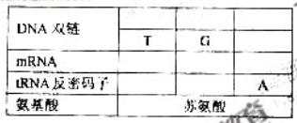
2.根据右表中的已知条件，判断苏氨酸的密码子是
A.TGU B.UGA
C.ACU D.UCU
3.在“观察根尖分生组织细胞的有丝分裂”实验事，以下操作和结论正确的是
A.剪取5cm根尖，用酒精和吡罗红混合液解离染色
B.右图是高倍显微镜下调节细准焦螺旋看到视野
C.持续观察，视野中的K细胞将分裂成两个子细胞
D.视野中，N细胞的染色体数目是M细胞的一半
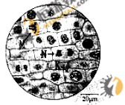
4.下列关于物质跨膜运输的叙述，错误的是
A.主动运输过程中，需要载体蛋白协助和ATP提供能量
B.在静息状态下，神经细胞不再进行葡萄糖跨膜运输
C.质壁分离过程中，水分子外流导致细胞内渗透压升高
D.抗体分泌过程中，囊泡膜经融合成为细胞膜的一部分
5.下表为三个稳定草原生态系统中植物调查的统计数据。
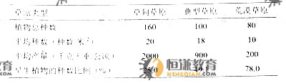
据表可以确认的是
A.在植物丰富的区域采用样方法获得数据
B.典型草原中各种群密度均大于荒漠草原
C.流经草甸草原的总能量大于典型草原
D.表中荒漠草源旱生植物的丰富度最高
6.食指长无名指为长食指，反之为短食指，该相对性状由常染色体上一对等位基因控制（T^{s}表示短食指基因，T^{L}表示长食指基因）。此等位基因表达受性激素影响，T^{S}在男性为显性，T^{L}在女孩子性为显性。若一对夫妇均为短食指，所生孩子中既有长食指又有短食指，则该夫妇再生一个孩子是长食指的概率为
A. B. C. D.
2010年普通高等学校招生全国统一考试（天津卷）
理科综合 生物部分
第Ⅱ卷
7.（26分）
I.（14分）下图是培育表达人乳蛋白的乳腺生物反应器的技术路线。图中tet^{R}表示四环素抗性基因，amp^{R}表示氨青霉素抗性基因，BamHI、HindⅢ、Sma I直线所示为三种限制酶的酶切位点。

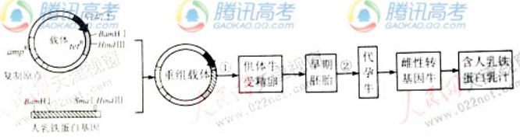

据图回答“
（1）图中将人乳铁蛋白基因插入载体，需用 限制酶同时酶切载体和人乳铁蛋白基因。筛选含有重组载体的大肠杆菌首先需要在含 的培养基上进行。
（2）能使人乳铁蛋白基因在乳腺细胞中特异性表达的调控序列是 （填字母代号）。
A.启动子 B.tet^{R} C.复制原点 D. amp^{R}
（3）过程①可采用的操作方法是 （填字母代号）。
A.农杆菌转化 B.大肠杆菌转化 C.显微注射 D.细胞融合
（4）过程②采用的生物技术是 。
（5）对早期胚胎进行切割，经过程②可获得多个新个体。这利用了细胞的 性。
（6）为检测人乳铁蛋白是否成功表达，可采用 （填字母代号）技术。
A.核酸分子杂交 B.基因序列分析 C.抗原一抗体杂交 D.PCR
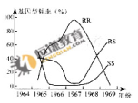
Ⅱ.（12分）某地区从1964年开始使用杀虫剂杀灭蚊子幼虫，至1967年中期停用。下图是五年间蚊子幼虫基因型步率变化曲线。R表示杀虫剂抗性基因，S表示野生敏感型基因。据图回答：
（1）R基因的出现是 的结果。
（2）在RR基因型频率达到峰值时，RS、SS基因型频率分别为4％和1％，此时R基因的频率为 。
（3）1969年中期RR基因型几近消失，表明在 的环境条件下，RR基因型幼虫比SS基因型幼虫的生存适应能力 。
（4）该地区从此不再使用杀虫剂。预测未来这种群中，最终频率最高的基因型是 。原因是 。
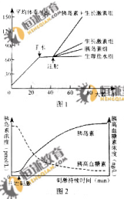
8.（18分）根据下列实验结果回答问题。
实验一：选取同品种、同日龄的健康大鼠若干只，实施切除手术，一段时间后随机等分成四组，分别注射激素及生理盐水30天，结果如图1。
（1）该实验的目的是探究 。
（2）手术应切除 。每次注射各激素的量应按照 来计算。
（3）图1表明胰岛素具有 的作用，胰岛素与生长激素共同作用的效应
（小于/等于/大于）它们单独作用之和。
实验二：选取健康大鼠，持续电刺激支配其胰岛的副交感神经，测客血液中胰岛素和胰高血糖素的浓度，结果如图2。
（4）开始刺激后，血糖浓度将 ，原因是 。
（5）图2中胰高血糖素浓度下降的原因之一是胰岛素直接抑制胰岛A细胞分泌。若要证实该结论，可在胰岛组织中注射 ，通过检测主射前后其周围血液中 的浓度变化来确定。

2010年普通高等学校招生全国统一考试（天津卷）
理科综合 化学部分

理科综合共300分，考试用时150分钟。
化学试卷分为第Ⅰ卷（选择题）和第Ⅱ卷两部分，第Ⅰ卷1至2页，第Ⅱ卷3至6页，共100分。
答卷前，考生务必将自己的姓名、准考号填写在答题卡上，并在规定位置粘贴考试用条形码。答卷时，考生务必将答案涂写在答题卡上，答在试卷上的无效。考试结束后，将本试卷和答题卡一并交回。
祝各位考生考试顺利！
第Ⅰ卷
注意事项：
1．每题选出答案后，用铅笔将答题卡上对应题目的答案标号涂黑。如需改动，用橡皮擦干净后，再选涂其他答案标号。
2．本卷共6题，每题6分，共36分。在每题列出的四个选项中，只有一项是最符合题目要求的。
以下数据可供解题时参考：
相对原子质量：H 1 C 12 O 16
1．以节能减排为基础的低碳经济是保持社会可持续发展的战略举措。下列做法违背发展低碳经济的是
A．发展氢能和太阳能
B．限制塑料制品的使用
C．提高原子利用率，发展绿色化学
D．尽量用纯液态有机物代替水作溶剂
2．化学已渗透到人类生活的各个方面。下列说法不正确的是
A．阿司匹林具有解热镇痛作用
B．可以用Si₃N₄、Al₂O₃制作高温结构陶瓷制品
C．在入海口的钢铁闸门上装一定数量的铜块可防止闸门被腐蚀
D．禁止使用四乙基铅作汽油抗爆震剂，可减少汽车尾气污染
3．下列鉴别方法可行的是
A．用氨水鉴别Al³⁺、Mg²⁺和Ag⁺
B．用Ba(NO₃)₂溶液鉴别Cl－、SO和CO
C．用核磁共振氢谱鉴别1－溴丙烷和2－溴丙烷
D．用KMnO₄酸性溶液鉴别CH₃CH＝CHCH₂OH和CH₃CH₂CH₂CHO
4．下列液体均处于25℃，有关叙述正确的是
A．某物质的溶液pH < 7，则该物质一定是酸或强酸弱碱盐
B．pH ＝ 4.5的番茄汁中c(H⁺)是pH ＝ 6.5的牛奶中c(H⁺)的100倍
C．AgCl在同浓度的CaCl₂和NaCl溶液中的溶解度相同
D．pH ＝ 5.6的CH₃COOH与CH₃COONa混合溶液中，c(Na⁺) > c(CH₃COO－)
5．下列实验设计及其对应的离子方程式均正确的是
A．用FeCl₃溶液腐蚀铜线路板：Cu + 2Fe³⁺ ＝ Cu²⁺ + 2Fe²⁺
B．Na₂O₂与H₂O反应制备O₂ ：Na₂O₂ + H₂O ＝ 2Na⁺ + 2OH－ + O₂↑
C．将氯气溶于水制备次氯酸：Cl₂ + H₂O ＝ 2H⁺ + Cl－ + ClO－
D．用浓盐酸酸化的KMnO₄溶液与H₂O₂反应，证明H₂O₂具有还原性：
2MnO + 6H⁺ + 5H₂O₂ ＝ 2Mn²⁺ + 5O₂↑ + 8H₂O
6．下列各表述与示意图一致的是
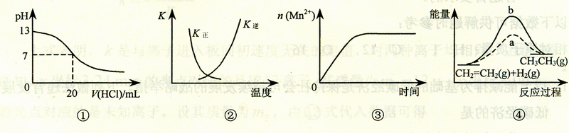
A．图①表示25℃时，用0.1 mol·L^{－1}盐酸滴定20 mL 0.1 mol·L^{－1} NaOH溶液，溶液的pH随加入酸体积的变化
B．图②中曲线表示反应2SO₂(g) + O₂(g) 2SO₃(g)；ΔH < 0 正、逆反应的平衡常数K随温度的变化
C．图③表示10 mL 0.01 mol·L^{－1} KMnO₄ 酸性溶液与过量的0.1 mol·L^{－1} H₂C₂O₄溶液混合时，n(Mn²⁺) 随时间的变化
D．图④中a、b曲线分别表示反应CH₂＝CH₂ (g) + H₂(g)CH₃CH₃(g)；ΔH< 0使用和未使用催化剂时，反应过程中的能量变化
绝密★启用前
2010年普通高等学校招生全国统一考试（天津卷）[来源:Z|xx|k.Com]
理科综合 化学部分
第Ⅱ卷
注意事项：
1．用黑色墨水的钢笔或签字笔将答案写在答题卡上。
2．本卷共4题，共64分。
7．（14分）X、Y、Z、L、M五种元素的原子序数依次增大。X、Y、Z、L是组成蛋白质的基础元素，M是地壳中含量最高的金属元素。
回答下列问题：
⑴ L的元素符号为________ ；M在元素周期表中的位置为________________；五种元素的原子半径从大到小的顺序是____________________（用元素符号表示）。
⑵ Z、X两元素按原子数目比l∶3和2∶4构成分子A和B，A的电子式为___，B的结构式为____________。
⑶ 硒（se）是人体必需的微量元素，与L同一主族，Se原子比L原子多两个电子层，则Se的原子序数为_______，其最高价氧化物对应的水化物化学式为_______。该族2 ~ 5周期元素单质分别与H₂反应生成l mol气态氢化物的反应热如下，表示生成1 mol硒化氢反应热的是__________（填字母代号）。[来源:学科网]
a．+99.7 mol·L^{－1} b．+29.7 mol·L^{－1} c．－20.6 mol·L^{－1} d．－241.8 kJ·mol^{－1}
⑷ 用M单质作阳极，石墨作阴极，NaHCO₃溶液作电解液进行电解，生成难溶物R，R受热分解生成化合物Q 。写出阳极生成R的电极反应式：______________；由R生成Q的化学方程式：_______________________________________________。
8．（18分）Ⅰ．已知：R－CH＝CH－O－R′ R－CH₂CHO + R′OH
（烃基烯基醚）
烃基烯基醚A的相对分子质量（M r）为176，分子中碳氢原子数目比为3∶4 。与A相关的反应如下：
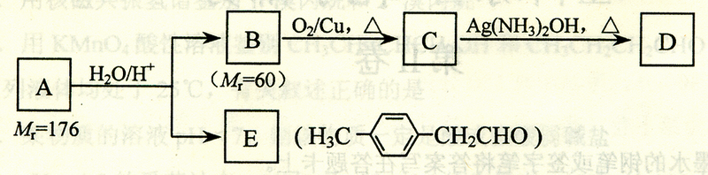
请回答下列问题：
⑴ A的分子式为_________________。
⑵ B的名称是___________________；A的结构简式为________________________。
⑶ 写出C → D反应的化学方程式：_______________________________________。
⑷ 写出两种同时符合下列条件的E的同分异构体的结构简式：
_________________________、________________________。
① 属于芳香醛；
② 苯环上有两种不同环境的氢原子。
Ⅱ．由E转化为对甲基苯乙炔（）的一条路线如下：
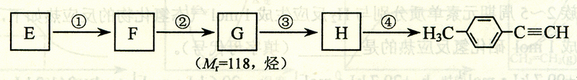
⑸ 写出G的结构简式：____________________________________。
⑹ 写出① ~ ④步反应所加试剂、反应条件和 ① ~ ③ 步反应类型：
序号 | 所加试剂及反应条件 | 反应类型
①
②
③
④ |  | ——
9．（18分）纳米TiO₂在涂料、光催化、化妆品等领域有着极其广泛的应用。
制备纳米TiO₂的方法之一是TiCl₄水解生成TiO₂·x H₂O，经过滤、水洗除去其中的Cl，再烘干、焙烧除去水分得到粉体TiO₂ 。
用现代分析仪器测定TiO₂粒子的大小。用氧化还原滴定法测定TiO₂的质量分数：一定条件下，将TiO₂溶解并还原为Ti³⁺ ，再以KSCN溶液作指示剂，用NH₄Fe(SO₄)₂标准溶液滴定Ti³⁺至全部生成Ti⁴⁺。
请回答下列问题：
⑴ TiCl₄水解生成TiO₂·x H₂O的化学方程式为_______________________________。
⑵ 检验TiO₂·x H₂O中Cl－是否被除净的方法是______________________________。
⑶ 下列可用于测定TiO₂粒子大小的方法是_____________________（填字母代号）。
a．核磁共振法 b．红外光谱法 c．质谱法 d．透射电子显微镜法
⑷ 配制NH₄Fe(SO₄)₂标准溶液时，加入一定量H₂SO₄的原因是_________________；使用的仪器除天平、药匙、玻璃棒、烧杯、量简外，还需要下图中的_____（填字母代号）。

a b c d e
⑸ 滴定终点的现象是___________________________________________________。
⑹ 滴定分析时，称取TiO₂（摩尔质量为M g·mol^{－1}）试样w g，消耗c mol·L^{－1} NH₄Fe(SO₄)₂标准溶液V mL，则TiO₂质量分数表达式为_________________________。
⑺ 判断下列操作对TiO₂质量分数测定结果的影响（填“偏高”、“偏低”或“无影响”）
① 若在配制标准溶液过程中，烧杯中的NH₄Fe(SO₄)₂溶液有少量溅出，使测定结果_________________________。
② 若在滴定终点读取滴定管刻度时，俯视标准液液面，使测定结果_________。
10．（14分）二甲醚是一种重要的清洁燃料，也可替代氟利昂作制冷剂等，对臭氧层无破坏作用。工业上可利用煤的气化产物（水煤气）合成二甲醚。
请回答下列问题：
⑴ 煤的气化的主要化学反应方程式为：_____________________________________。
⑵ 煤的气化过程中产生的有害气体H₂S用Na₂CO₃溶液吸收，生成两种酸式盐，该反应的化学方程式为：_________________________________________________________。
⑶ 利用水煤气合成二甲醚的三步反应如下：
① 2H₂(g) + CO(g) CH₃OH(g)；ΔH ＝ －90.8 kJ·mol^{－1}
② 2CH3OH(g) CH3OCH3(g) + H₂O(g)；ΔH＝ －23.5 kJ·mol^{－1}
③ CO(g) + H₂O(g) CO₂(g) + H₂(g)；ΔH＝ －41.3 kJ·mol^{－1}
总反应：3H₂(g) + 3CO(g) CH₃OCH₃(g) + CO₂ (g)的ΔH＝ ___________；
一定条件下的密闭容器中，该总反应达到平衡，要提高CO的转化率，可以采取的措施是__________（填字母代号）。
a．高温高压 b．加入催化剂 c．减少CO₂的浓度
d．增加CO的浓度 e．分离出二甲醚
⑷ 已知反应②2CH3OH(g) CH₃OCH₃(g) + H₂O(g)某温度下的平衡常数为400 。此温度下，在密闭容器中加入CH₃OH ，反应到某时刻测得各组分的浓度如下：
物质 | CH₃OH | CH₃OCH₃ | H₂O
浓度/（mol·L^{－1}） | 0.44 | 0.6 | 0.6
① 比较此时正、逆反应速率的大小：v_{正} ______ v_{逆} （填“>”、“<”或“＝”)。
② 若加入CH₃OH后，经10 min反应达到平衡，此时c(CH₃OH) ＝ _________；该时间内反应速率v(CH₃OH) ＝ __________。

理科综合 化学部分参考答案

Ⅰ卷共6题，每题6分，共36分。

题号 | 1 | 2 | 3 | 4 | 5 | 6
答案 | D | C | C | B | A | B[来源:Zxxk.Com]
Ⅱ卷共4题，共64分。
7．（共14分）
⑴ O
第3周期 第ⅢA族
Al > C > N > O > H
⑵
⑶ 34 H₂SeO₄ b [来源:学科网]
⑷ Al + 3HCO －3e－ ＝ Al(OH)₃↓ + CO₂↑
（或Al－3e－ ＝ Al³⁺ Al³⁺ + 3HCO ＝ Al(OH)₃↓ + CO₂↑
2Al(OH)₃ Al₂O₃ + 2H₂O
8．（共18分）
⑴ C₁₂H₁₆O
⑵ 1－丙醇（或正丙醇）
⑶ CH₃CH₂CHO+2Ag(NH₃)₂OHCH₃CH₂COONH₄+2Ag↓+3NH₃ +H₂O
⑷
（写出其中两种）
⑸
⑹
序号 | 所加试剂及反应条件 | 反应类型
① | H₂，催化剂（或Ni、Pt、Pd），△ | 还原（或加成）反应
② | 浓H₂SO₄，△ | 消去反应
③ | Br₂（或Cl₂） | 加成反应
④ | NaOH，C₂H5OH，△ | ——
9．(共18分)
⑴ TiCl₄ + (x+2)H₂O TiO₂·xH₂O↓ + 4HCl
⑵ 取少量水洗液，滴加AgNO₃溶液，不产生白色沉淀，说明Cl－已除净。
⑶ d
⑷ 抑制NH₄Fe(SO₄)₂水解
a c
⑸ 溶液变为红色
⑹ （或%）
⑺ ① 偏高 ② 偏低[来源:学科网ZXXK]
10．（共14分）
⑴ C + H₂O CO + H₂
⑵ H₂S + Na₂CO₃ ＝ NaHS + NaHCO₃
⑶ －246.4 kJ·mol^{－1}
c e
⑷ ① >
② 0.04 mol·L^{－1} 0.16 mol/L·min

